目录
一、 表单设计器介绍 2
1． 设计器介绍 2
2． 设计器项目介绍 2
3． 注册组件开发介绍 2
二、 组件工厂注册组件的配置步骤 2
1. 首先在组件工厂里新增一个组件 2
三、 pai-portal-vue中的组件开发 3
1. 重要目录介绍 3
2. 注册组件加载介绍 4
3. 组件公共文件介绍 4
4. 组件配置事件使用介绍 5
5. 组件数据模型绑定介绍 6
6. 注册组件前端本地调试方式 6

表单设计器介绍

设计器介绍
表单设计器是用户通过拖拽组件，配置组件的属性和事件等。将一个个的组件绘制成一个表单的工具。

设计器项目介绍
对于我们开发者而言，表单设计器由view-deisgner-vue和pai-portal-vue这两个项目组成
view-deisgner-vue项目是进行表单设计的项目
pai-portal-vue是表单设计后的表单展示项目

注册组件开发介绍
注册组件开发我们分为
3.1直接在组件工厂中新增组件开发(源码编译或者动态加载)
3.2源码开发(直接下载在view-designer-vue 和 pai-portal-vue的源码进行开发)

下面开始逐步介绍注册组件开发

组件工厂注册组件的配置步骤

首先在组件工厂里新增一个组件
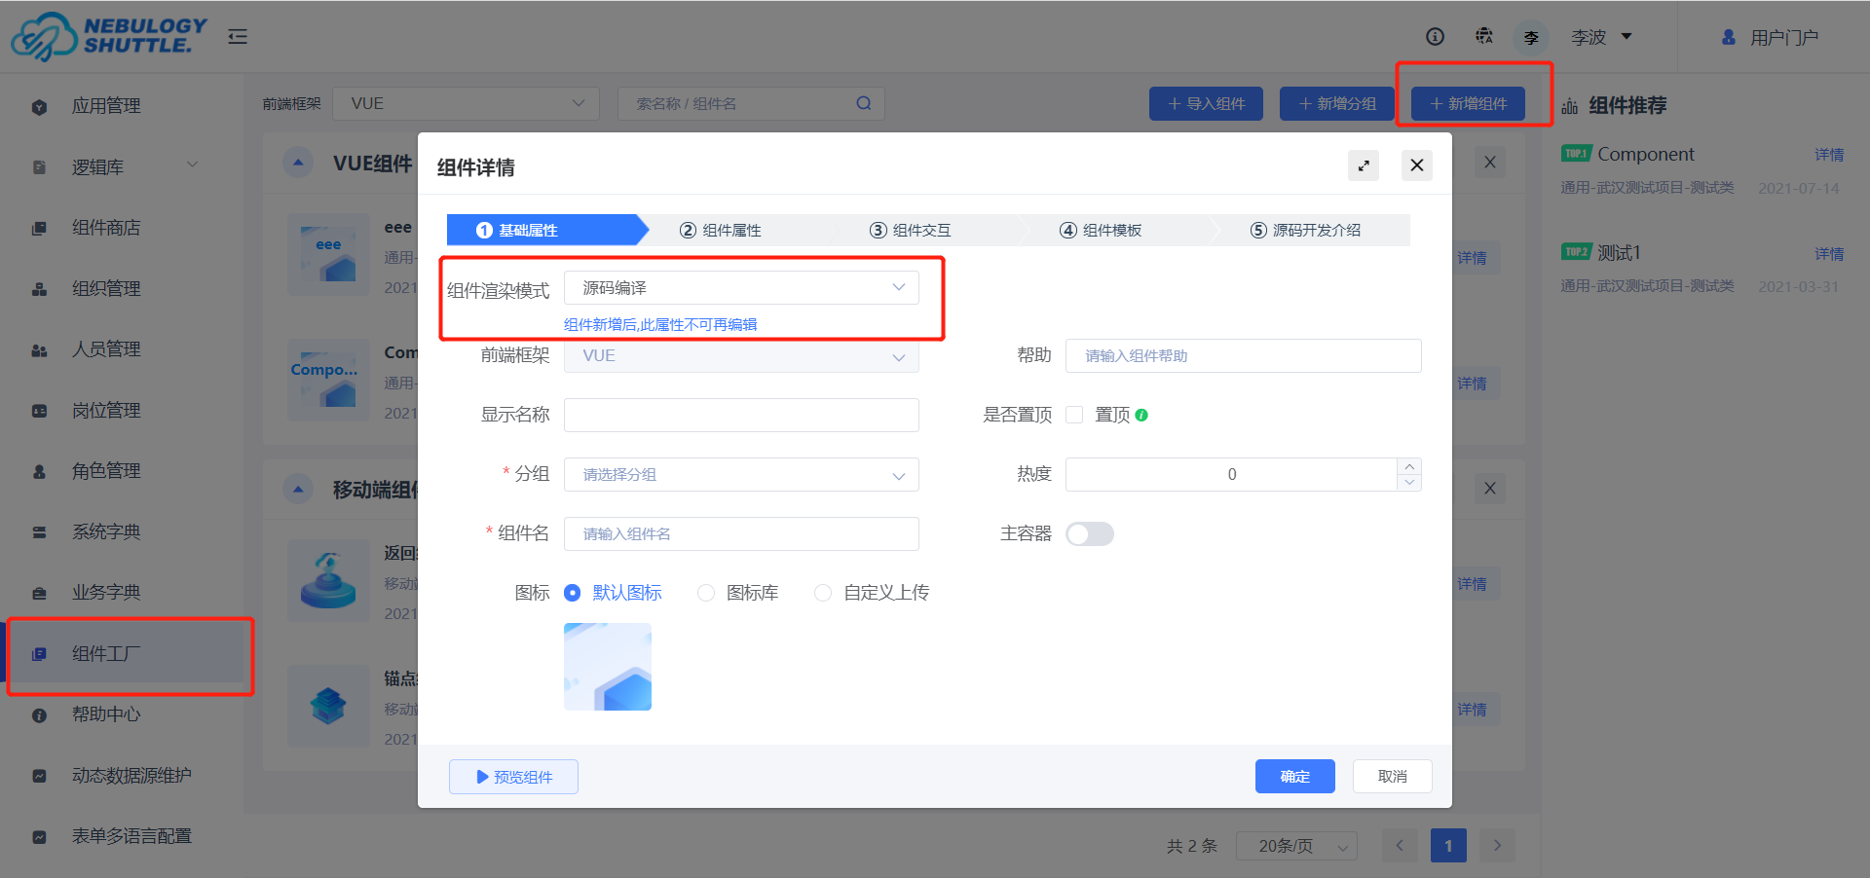
- 选择组件渲染模式
源码编译：需要在pai-portal-vue项目的源码中开发
动态加载：需要在组件配置中，配置组件html模板，js模板和样式
- 组件属性配置
注册组件属性可以在设计器的组件属性里面显示，作为注册组件可配置项，在组件代码里面
通过propertyAttr.属性名的方式获取配置的属性数据。
componentType属性是必须要有的，属性只读，且必须要有默认值(默认值我们约定为 xxComp的命名)

- 组件交互事件
注册组件的交互事件是可在设计器交互里面添加事件，可以让用户通过设计器写自定义代码。

pai-portal-vue中的组件开发

重要目录介绍
components 项目中pc基础组件的文件目录
customMade 项目组pc注册组件的文件目录
mobileComponents 项目中移动端组件的文件目录
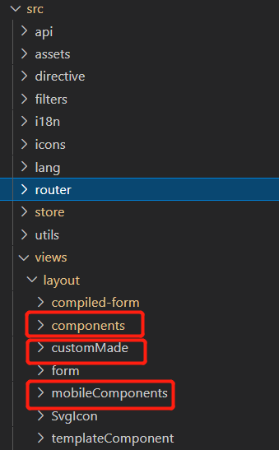

注册组件加载介绍
注册组件在后端翻译的template中为<customcomp></customcomp>
所以所有的注册组件都会加载custom.vue文件
在custom.vue中再根据动态组件的方式，通过判断，去加载引入的customMade下index.js文件中的export来加载我们的注册组件。
(由上我们也可以知道，注册组件开发好后需要在customMade目录下的index.js文件中导出该组件，以便外部引用)
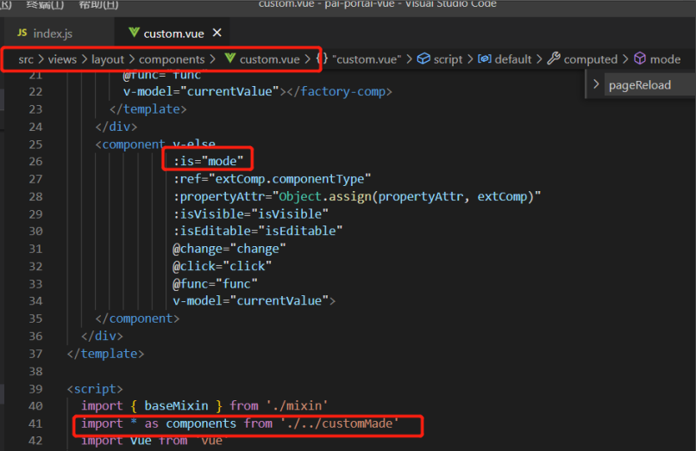

组件公共文件介绍
所有组件都需要通过mixins的方式引入baseMixin文件，baseMixin文件是所有组件的公共方法，公共prop等处理的文件
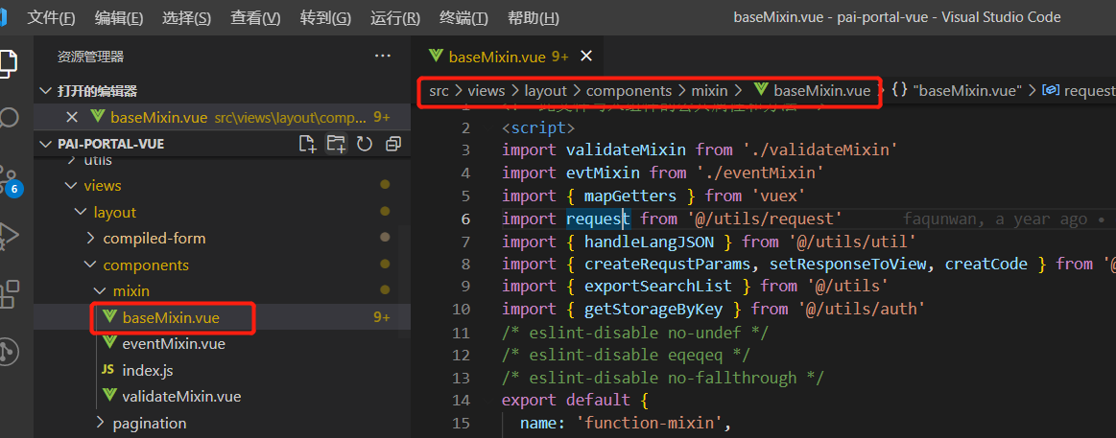
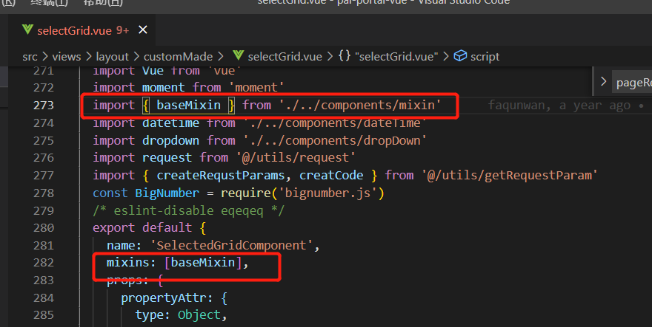
在后端翻译的template中，组件所有属性都通过prop作为propertyAttr对象传入到组件中，而prop的接收在baseMixin文件中已经处理好，所以我们只需按照1.3介绍引入baseMixin后，直接在组件中使用propertyAttr对象即可

特殊属性: isVisible|(显示隐藏), isEditable(是否只读) 在template 翻译的模板里面会通过props给组件传参，baseMixin 里面接收到isVisible, isEditable 参数，
当组件引用了 baseMixin后 直接在组件中使用 isVisible, isEditable属性。

组件配置事件使用介绍
4.1首先我们使用事件前需要判断我们配置的事件后端接口是否有翻译
判断方法：
查看接口(api/formDesigner/previewVue 或者 api/formDesigner/portalVue)
在接口返回的methods数组中是否有你组件的生成的 (组件名+事件名)的事件
如果有该事件，再看该条数据params中是否有配置的事件参数
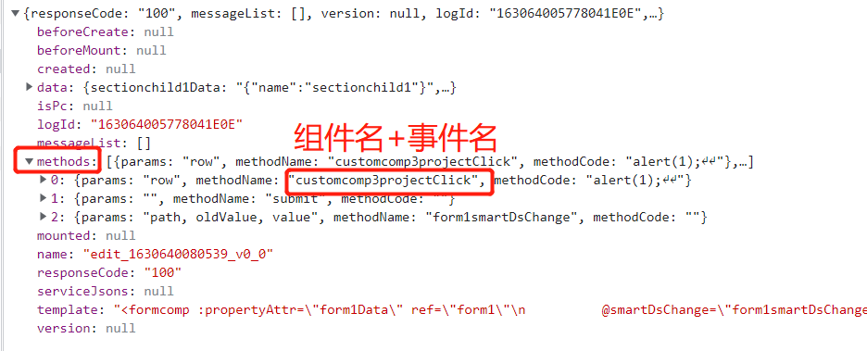
4.2在pai-portal-vue中使用配置事件
4.2.1 custom.vue中已有的事件(change和click)，可以直接在注册组件文件中this.$emit(‘click’)的方式调用
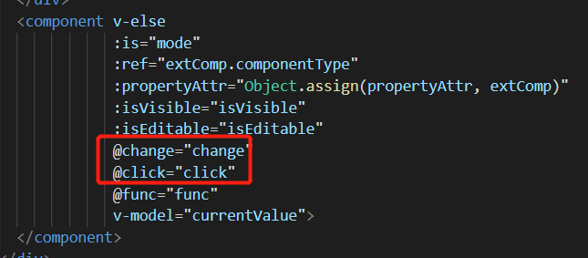
4.2.2 注册组件中自定义事件通过 func的方式 emit到 custom中
this.$emit('func', {
key: 配置的事件名,
data: 需携带的参数
})

组件数据模型绑定介绍
数组通过bindPath字段做到和数据模型绑定
5.1 数据模型数据渲染到组件中，通过watch ‘nebulogyForm’的方式，匹配组件的bindPath，获取数据模型中的值
5.2 组件值改变联动修改数据模型的值，通过调用baseMixin中setCurrentValue的公共方法，修改nebulogyForm中的值

注册组件前端本地调试方式
  - 登陆线上环境，打开表单设计器打开一个已有或者新建一个表单页面，拖出要测试的注册组件。
  - 预览的当前要测试的表单，打开浏览器控制台。刷新页面这Network里面找到 serverConfig.json的请求，把当前环境的配置信息复制到你本地代码的 serverConfig.json 里面。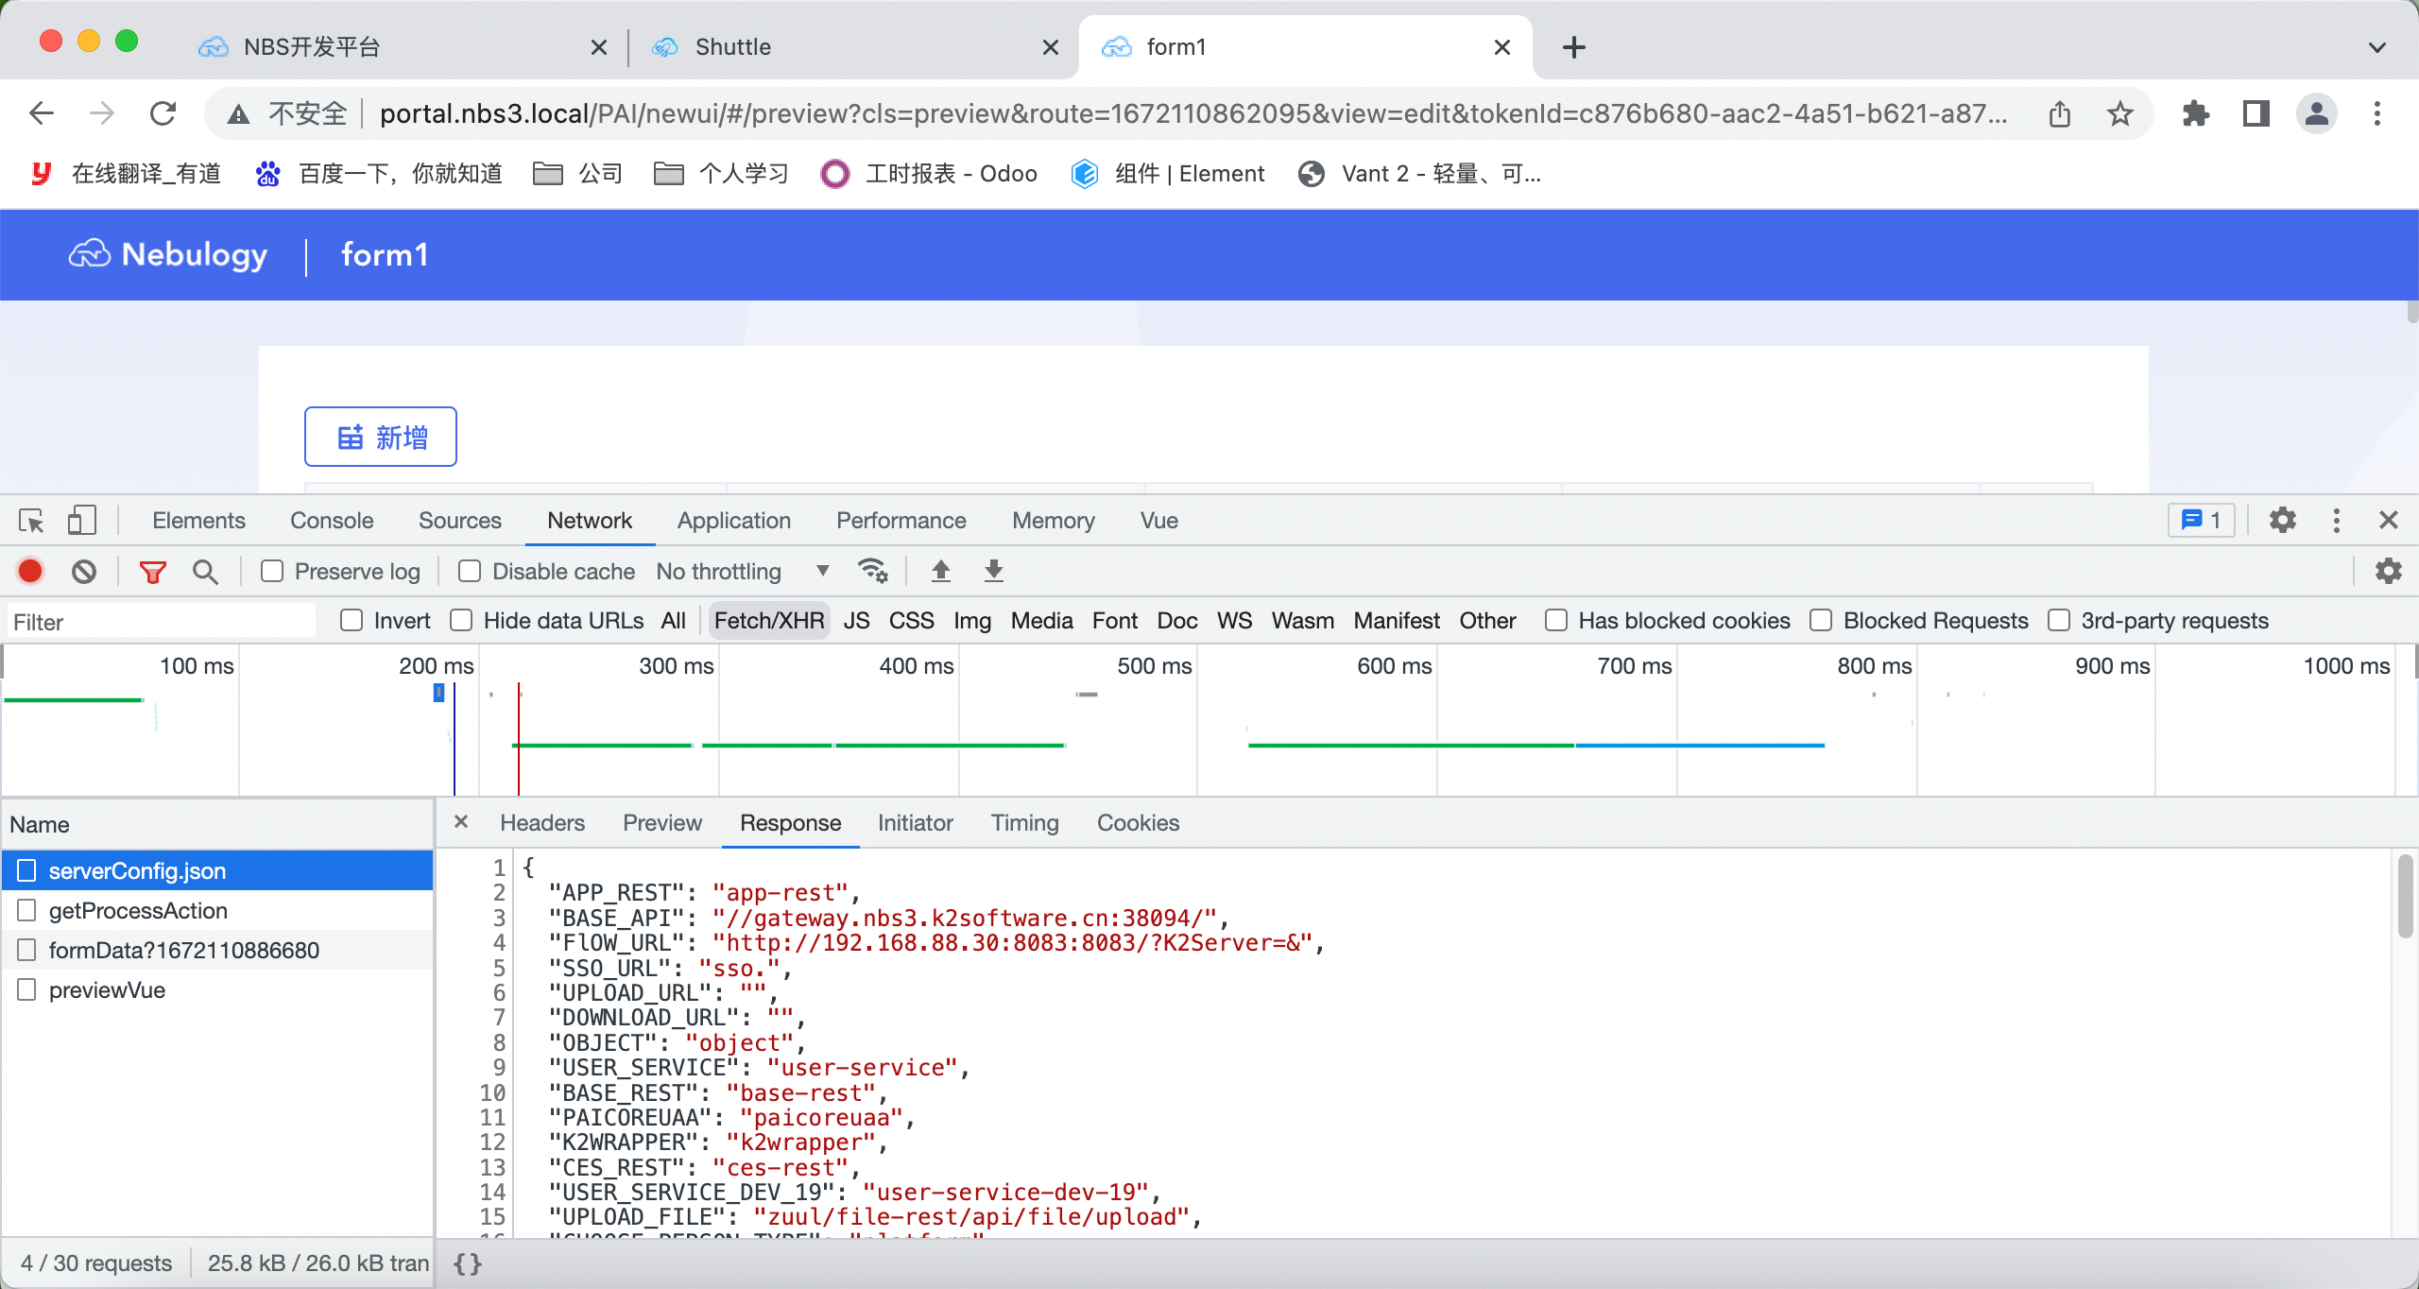
  - 复制当前环境浏览器的 URL，把/#/ 前面的路径改为本地的localhost:9527。
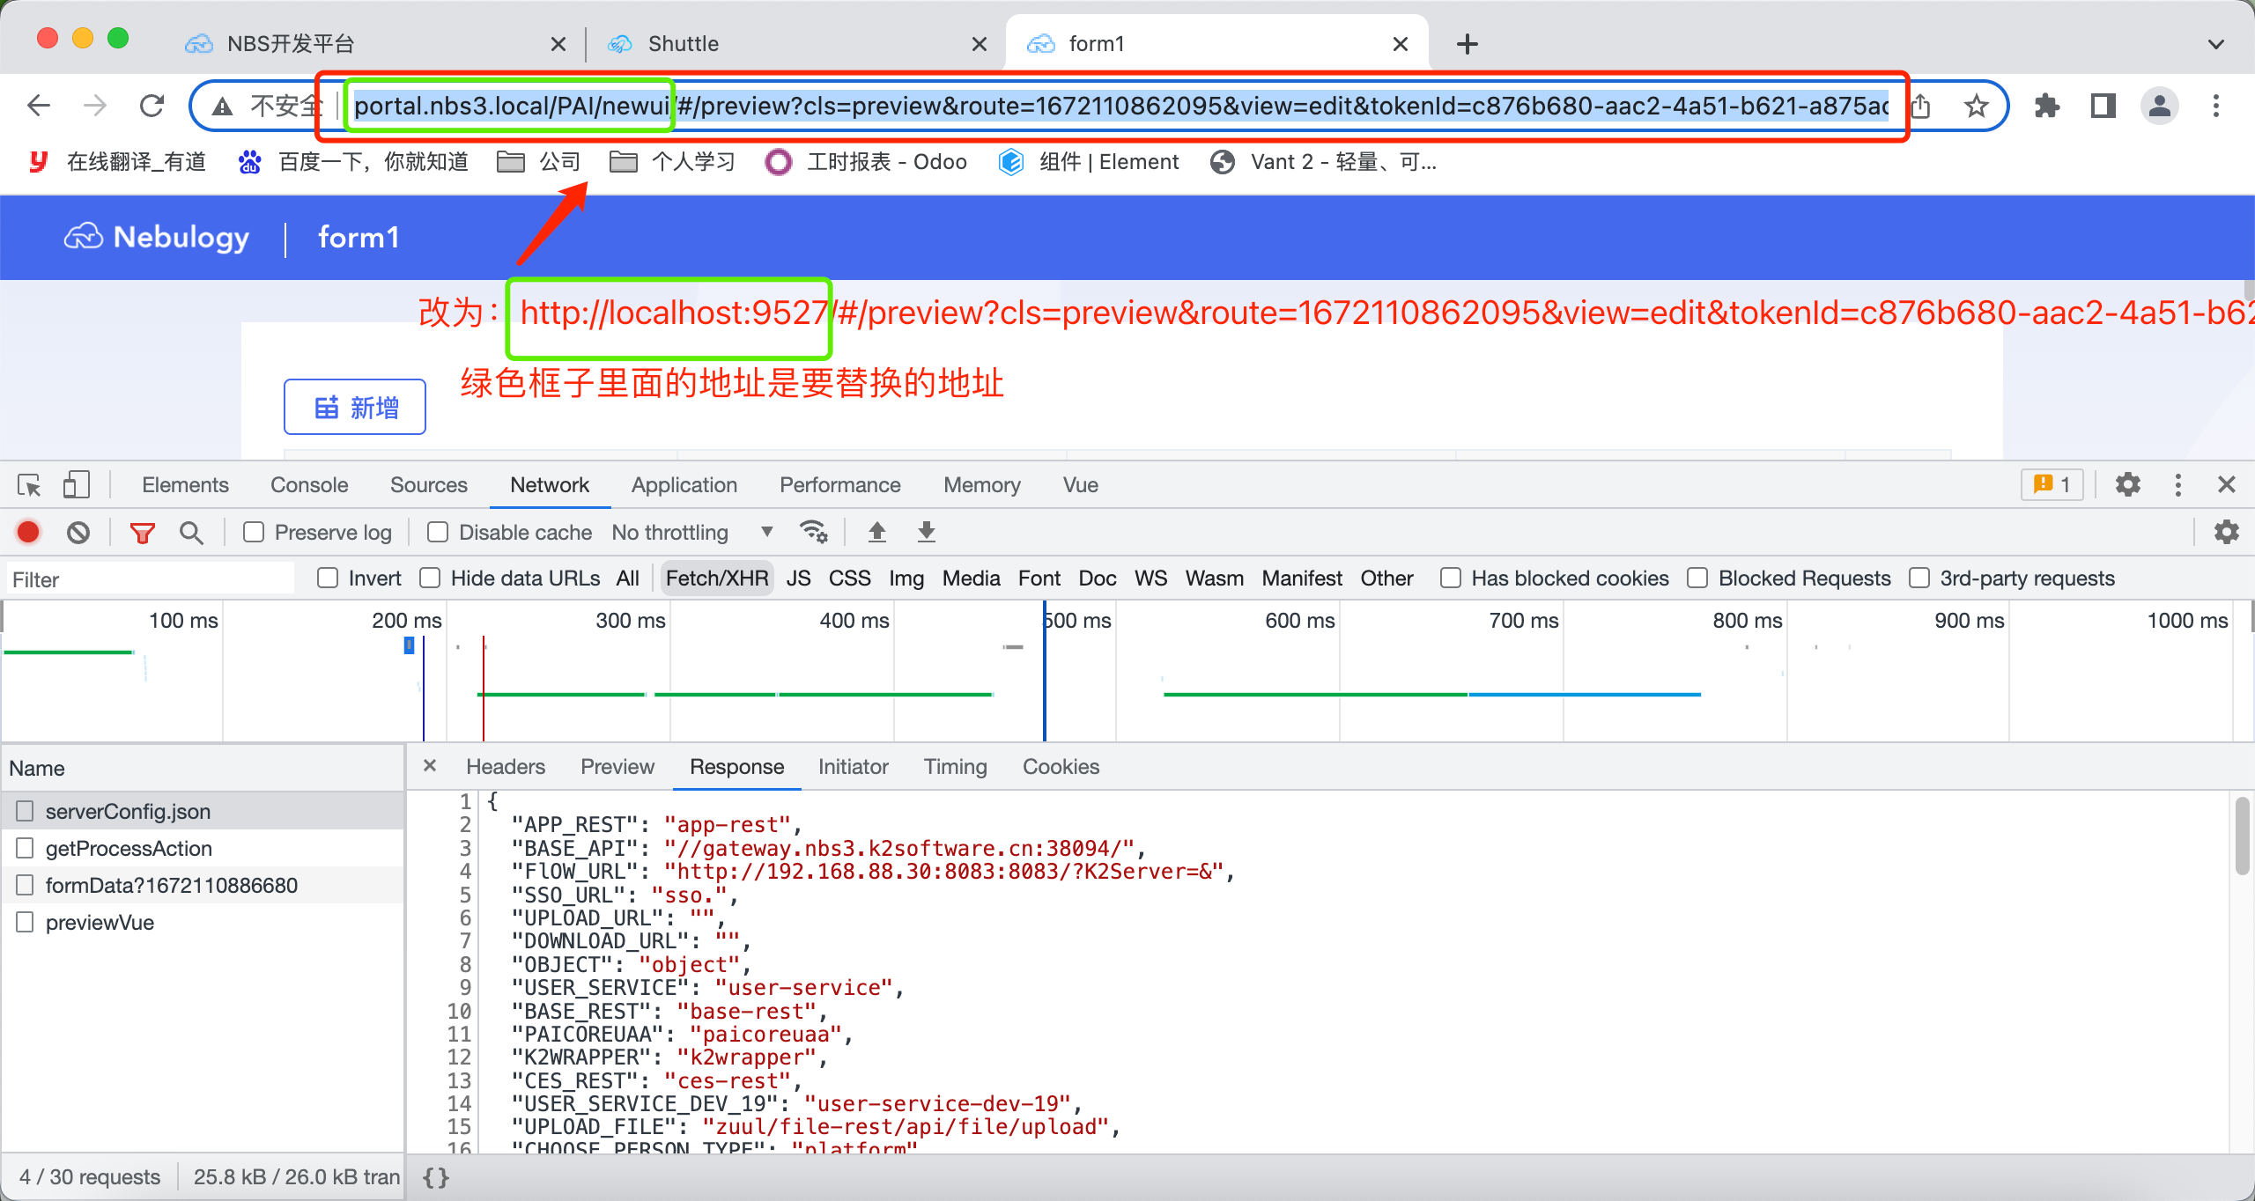

  - 打开当前环境浏览器控制台的 Application 把里面localStorage 里面的 Login-time，PAI-token，PAI-account，等信息复制到本地环境到 localhost
地址的 localStorage 里面
